المحاضرة السابعة

التخطيط المالي
يجب ان يبدأ التخطيط المالي بالتالي:
- تحديد الهدف
- التنبؤ بالمتغيرات والتي تساعد في الكشف عن الصعوبات والتعامل معها بشكل مبكر
التخطيط المالي
يتأثر مستوى الاحتياجات المالية للمنشأة بثلاث عوامل رئيسية:
1- الموسمية في المبيعات: اجهزة التكييف في فصل الصيف
2- طبيعة الدورة التجارية: رواج/ ازدهار بالتالي ارتفاع المبيعات او ركود/ كساد بالتالي انخفاض المبيعات
3- معدل النمو لدى المنشأة: نسبة نمو عالية بالتالي حاجة الى اموال اضافية
ادوار عملية التخطيط المالي للمنشأة:
1- فحص التداخلات والعلاقات المتشابكة بين قرارات الاستثمار والتمويل وسياسة توزيع الارباح وادارة راس مال العامل
2- مساعدة المنشأة في فحص وتقييم الخيارات الاستثمارية المتاحة
3- تفادي المخاطر
4- خلق نوع من المرونة والتجانس بين اهداف المنشأة
ماهي اهم النماذج المستخدمة في التخطيط المالي:
أ- نموذج النسب المئوية من المبيعات
ب- تحليل الانحدار
اولا: اسلوب النسب المئوية من المبيعات:
- المبيعات هي الاساس الذي يبنى علية عملية التنبؤ بالاحتياجات المالية
- هناك علاقة قوية بين المبيعات وبنود الاصول والخصوم في الميزانية
- عن طريق المبيعات يمكننا تحديد ما يجب ان تكون علية بنود المركز المالي للمنشأة مستقبلا

- بعض البنود تتغير بشكل مباشر مع بعض بنود الميزانية (النقدية, الذمم المدينة, والمخزون)
- القروض قصيرة الاجل, القروض طويلة الاجل, والاسهم العادية والممتازة لا يتأثرون بالتغير في المبيعات (تمويل خارجي)
- الاصول الثابتة لا تتأثر بالمبيعات في المدى القصير بينما في المدى الطويل تتأثر بتغير المبيعات
- الحسابات الدائنة المستحقات من اجور وضرائب تتأثر بشكل مبشر بالمبيعات
اليه حساب الارباح المحتجزة
فيما يتعلق بالأرباح المحتجزة فانه بناء على سياسة توزيع الارباح التي تنتهجها المنشأة يمكن تحديد قيمتها للسنة القادمة:
مثال: اذا كانت المبيعات المتوقعة 100,000 ريال وان هامش صافي الربح 8% ومعدل الارباح المحتجزة 40%
المطلوب \ حساب الارباح المحتجزة
يمكن استخدام القانون التالي:
الارباح المحتجزة= المبيعات المتوقعة * هامش صافي الربح * معدل احتجاز الارباح
= 100,000 * 8% * 40% = 3200 ريال

مثال على طريقة النسب المئوية من المبيعات:
الميزانية العمومية لشركة ناصر لعام 2013
الاصول | القيمة | الخصوم | القيمة
النقدية | 50,000 | ذمم دائنة | 150,000
ذمم مدينه | 150.000 | متأخرات | 50,000
المخزون | 200,000 | الخصوم المتداولة | 200,000
م الاصول المتداولة | 400,000 | ديون طويلة الاجل | 200.000
م الاصول الثابتة | 400,000 | اسهم عادية | 250000
 |  | ارباح محتجزة | 150.000
مجموع الاصول | 800,000 | م الخصوم وحقوق الملكي | 800,000

بلغت مبيعات الشركة مليون ريال في عام 2013 وحققت ربحا صافيا مقداره 8% على المبيعات. تتبع المنشأة سياسة توزيع 50% من ارباحها على المساهمين ويتوقع ان تزيد مبيعات الشركة في عام 2014 بنسبة 15% عن مبيعات2013. علما بان المنشأة تعمل حاليا بكامل طاقتها الانتاجية
المطلوب: تحديد البنود التي تتغير بشكل مباشر مع التغير في المبيعات
-تحديد الاحتياجات المالية الكلية للشركة
-تحديد الاحتياجات المالية الخارجية للشركة
المطلوب الاول:
يجب تحديد البنود التي تتغير مباشرة مع التغير في المبيعات والبنود التي لا تتغير مع التغير في المبيعات
(النقدية, ذمم مدينة, المخزون, اصول ثابتة, ذمم دائنة, متأخرات, ارباح محتجزة) تتغير مع تغير المبيعات
(ديون طويلة الاجل, اسهم عادية) لا تتغير مع تغير المبيعات
-المبيعات المتوقعة لسنة 2014=1,000,000 * 15% =1150,000 ريال
-الزيادة في المبيعات عن السنة السابقة = 150,000 ريال
- نقوم باستخراج الارباح المحتجزة باستخدام المعادلة التالية:
الارباح المحتجزة= هامش صافي الربح*معدل احتجاز الارباح*المبيعات المتوقعة
8% * 50% * 1,150,000 = 46,000 ريال
المطلوب الثاني: حساب الاحتياجات المالية الكلية عن طريق القانون التالي:
("∑" 𝑨 )/𝑺 ∗∆𝑆 −("∑" 𝑪𝑳 )/𝑺 ∗∆𝑆
= الاحتياجات المالية الكلية F
= مجموع نسب الاصول التي تتغير مباشرة مع المبيعات∑ %A
= مجموع نسب الخصوم التي تتغير مباشرة مع المبيعات ∑ %CL
= حجم التغير في المبيعات ∆𝑆
(𝟖𝟎𝟎,𝟎𝟎𝟎)/(𝟏𝟎𝟎𝟎,𝟎𝟎𝟎) 𝟏𝟓𝟎,𝟎𝟎𝟎−(𝟐𝟎𝟎,𝟎𝟎𝟎)/(𝟏𝟎𝟎𝟎,𝟎𝟎𝟎) ∗𝟏𝟓𝟎,𝟎𝟎𝟎
= 90,000 ريال

المطلوب الثالث: حساب الاحتياجات المالية الخارجية عن طريق القانون التالي:
الاحتياجات المالية الخارجية = الاحتياجات المالية الكلية – الارباح المحتجزة للسنة القادمة
90,000 - 46,000 = 44,000 ريال

المحاضرة الثامنة
الموازنة الرأسمالية وتقدير التدفقات النقدية

يقصد بالموازنة الرأسمالية:
الموازنة: هي الخطة التفصيلية التي تحتوي على التدفقات النقدية الخارجة والداخلة المرتبطة بالاصل الرأسمالي (كالاراضي والمباني والمعدات والالات) ايضا تسمى ابضا بالاصول الايرادية لانها تشكل القوة الايرادية للمنشأة.
اما راسمالية: تشير الى الاصول الثابتة
فالموازنة الرأسمالية هي عملية تقويم واختيار مشروعات الاستثمار طويلة الاجل التي تهدف الى تعظيم قيمة المنشأة وبالتالي تعظيم ثروة الملاك
بما اننا نتحدث عن استثمارات رأسمالية طويلة الاجل اذا:
- العائد من هذه الاستثمارات يأتي في المدى الطويل
- المبالغ التي تدخل من الاستثمارات في هذه الاصول تكون كبيرة, بالتالي الاستثمار في هذه الاصول محفوف بالمخاطر ويتطلب من المنشأة اخذ كافة الاجراءات والخطوات اللازمة لنجاح مشروعات الاستثمار
خطوات اعداد الموازنة الرأسمالية:
-تحديد حاجة المنشأة للدخول في المشروع الاستثماري
-حصر الفرص الاستثمارية وتجميع المعلومات الخاصة بها
تحديد التدفقات النقدية من المشروعات
-تحديد المعيار المتبع للحكم على المشروعات
-اختيار المشروع الاستثماري الافضل
-تحديد مصادر تمويل المشروع
-تنفيذ المشروع
المتابعة والرقابة على المشروع
على من يقع عاتق اعداد الموازنة الرأسمالية:
ان القرارات الخاصة بالموازنة الرأسمالية لا تقع جميعها على عاتق الادارة المالية بل تشارك الاقسام الاخرى في ذلك مثل قسم البحوث والتسويق والانتاج.
فالادارة المالية تشارك من خلال ايجاد مصادر التمويل المناسب للمشروع واختيار المشروع الاستثماري الانسب للمنشأة.
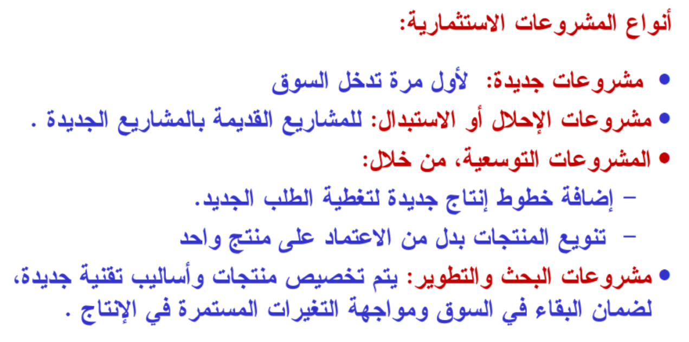
الاختلاف بين الربح المحاسبي والربح النقد
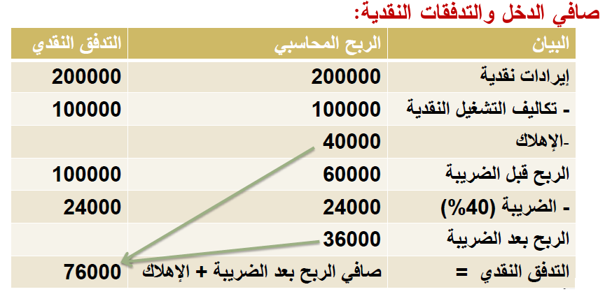

نلاحظ من الجدول السابق (الفرق بين الربح المحاسبي والتدفق النقدي) هو استخدام الاهلاك

مكونات التدفقات النقدية:
1- التدفقات النقدية المبدئية: تتعلق بشراء الاصل وترحيله وتجهيزه, ايضا الزيادة المطلوبة في رأس المال العامل, مصاريف تدريب العاملين, التدفقات النقدية بعد الضريبة من جراء بيع الاصول القديمة.
2- التدفقات النقدية الاضافية خلال حياة المشروع: تدفقات اضافية ناتجة من زيادة في الايرادات النقدية, المصروفات الادارية كالمواد الخام, مصاريف ادارية وبيعية
3- التدفقات النقدية في نهاية حياة المشروع: صافي قيمة الخردة, التكاليف النقدية الناتجة من تصفية المشروع (ازالة المباني او ترحيل الآلات), ايضا استرداد رأٍس المال العامل الذي تم تخصيصه في بداية حياة المشروع.
اذا يمكن القول ان الشركة التي لديها اهلاك من شانه ان يحقق تدفقات نقدية اعلى من الشركة التي ليس لديها مخصص اهلاك
حيث ان الاهلاك يعمل على تقليل الدخل الخاضع للضريبة وبعد ذلك زيادة مخصص الاهلاك بعد اخذ الضريبة والذي ينتج عنة تدفقات نقدية عالية

